Отчет о проделанной работе МБУ ДК «Восток»
за период с 6 декабря по 12 декабря 2021 года
08.12 прошла онлайн развлекательная программа «Угадай мелодию». Все желающие могли принять участие в программе и угадать известные, любимые мелодии.

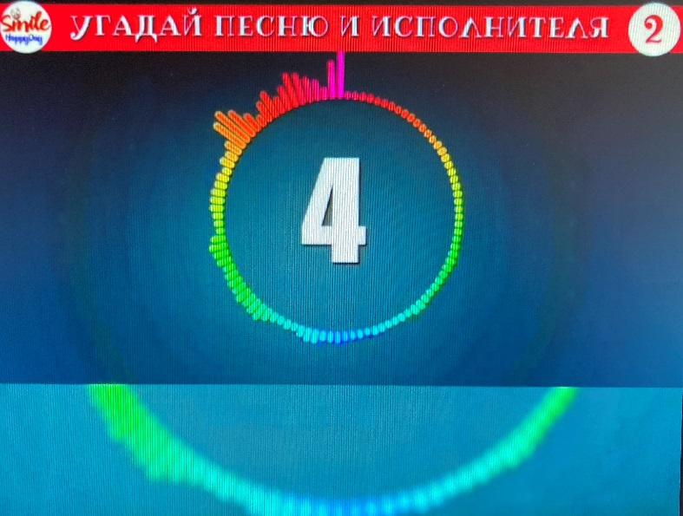

09.12 прошла онлайн публикация «Календарь памятных дат». 9 декабря 1769 года Екатерина II учредила орден Святого Георгия Победоносца - высшую военную награду России.

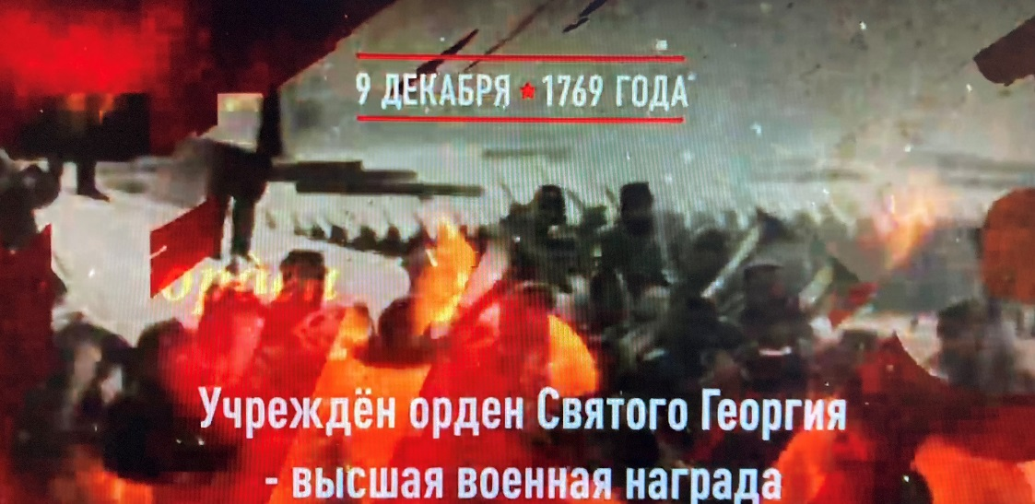

09.12 в день памяти Неизвестному солдату, прошла онлайн публикация «Календарь памятных дат» и публикация ко Дню Героев Отечества. В дань высочайшего государственного и общественного уважения к тем, кто удостоен самых почетных государственных наград - званий Героев Советского Союза, Российской Федерации, ордена Святого Георгия и ордена Славы.
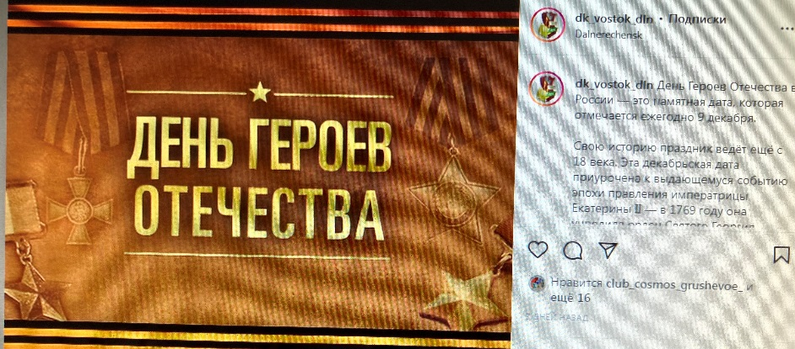
10.12 прошла онлайн публикация «Календарь памятных дат». 10 декабря 1877 года русские войска взяли крепость Плевна в Болгарии. Исход Русско-Турецкой войны был предрешен.
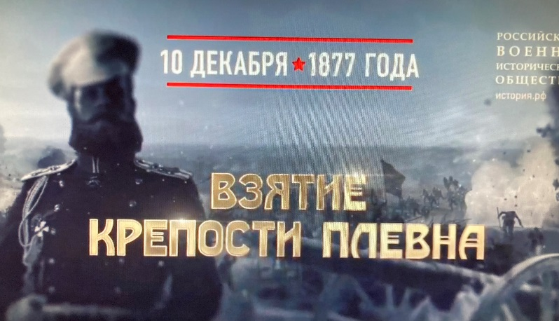
11.12 была размещена публикация ко Дню памяти погибших в вооружённом конфликте в Чечне. Одиннадцатого декабря 1994 года первые эшелоны российских войск вошли в Чечню для «восстановления конституционного порядка» на территории Чеченской республики.
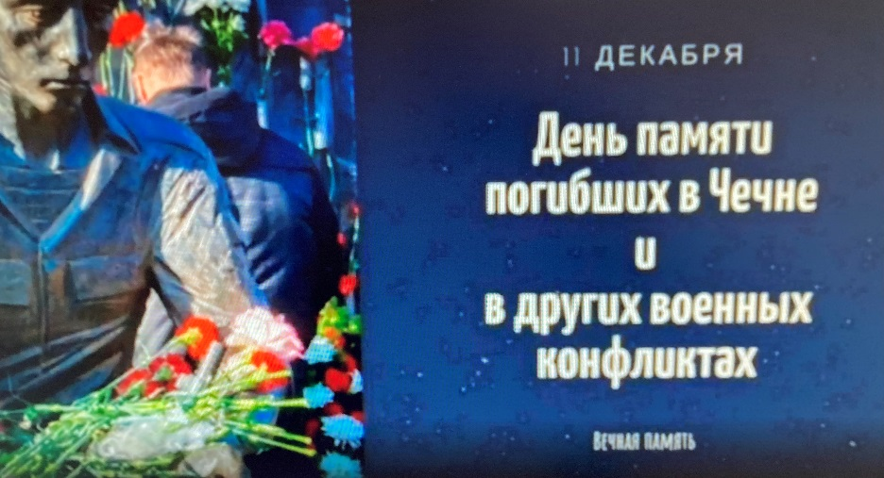
11.12 в 9.00 на городской площади прошла «Зарядка чемпионов». Провел зарядку Владимир Малышко, руководитель ОО СК «Ударник» квалифицированный тренер по боксу и кикбоксингу.
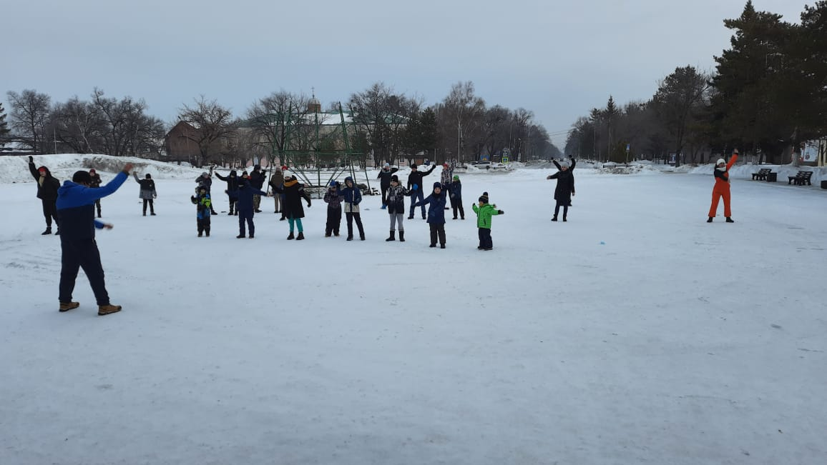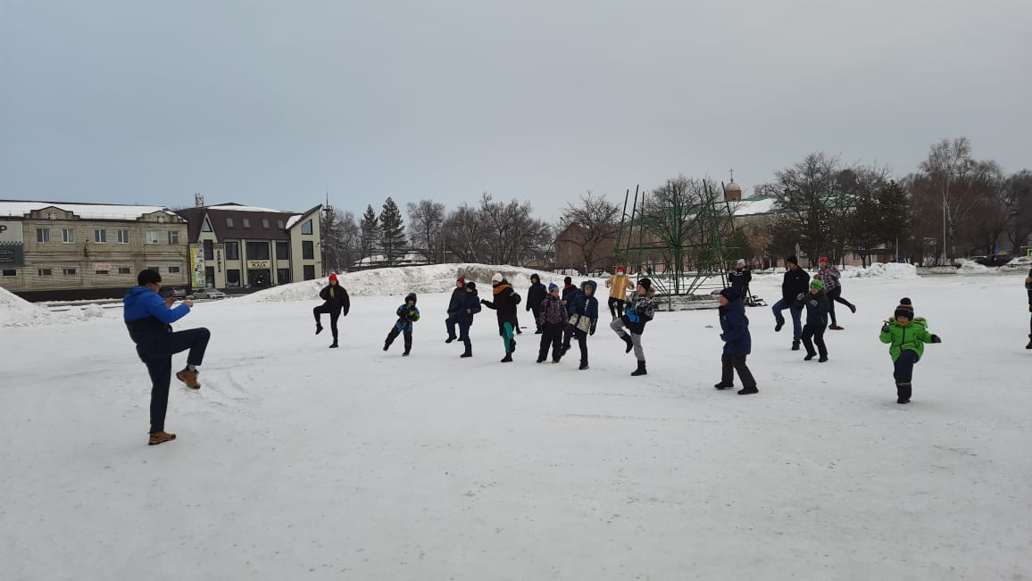
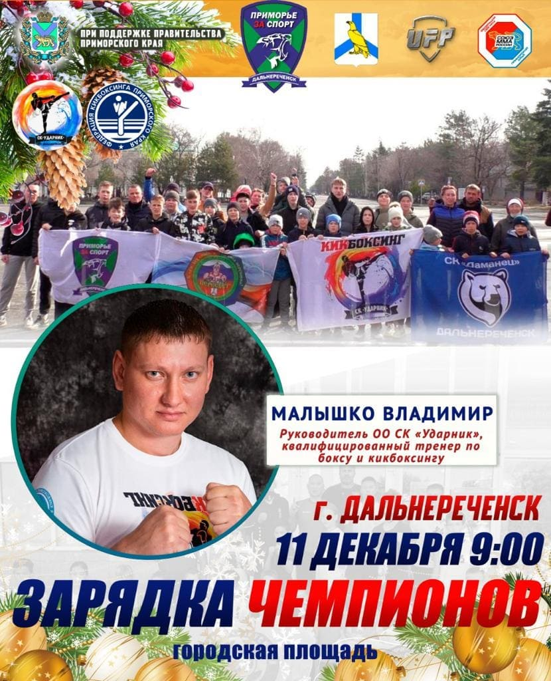

Отчет о проделанной работе Дома культуры имени В. Сибирцева
06.12 в фойе Дома культуры проходит выставка «Ой, ты, Зимушка – Зима!». Своим мастерством и талантом с гостями поделились ребята Социально Реабилитационного Центра «Надежда».
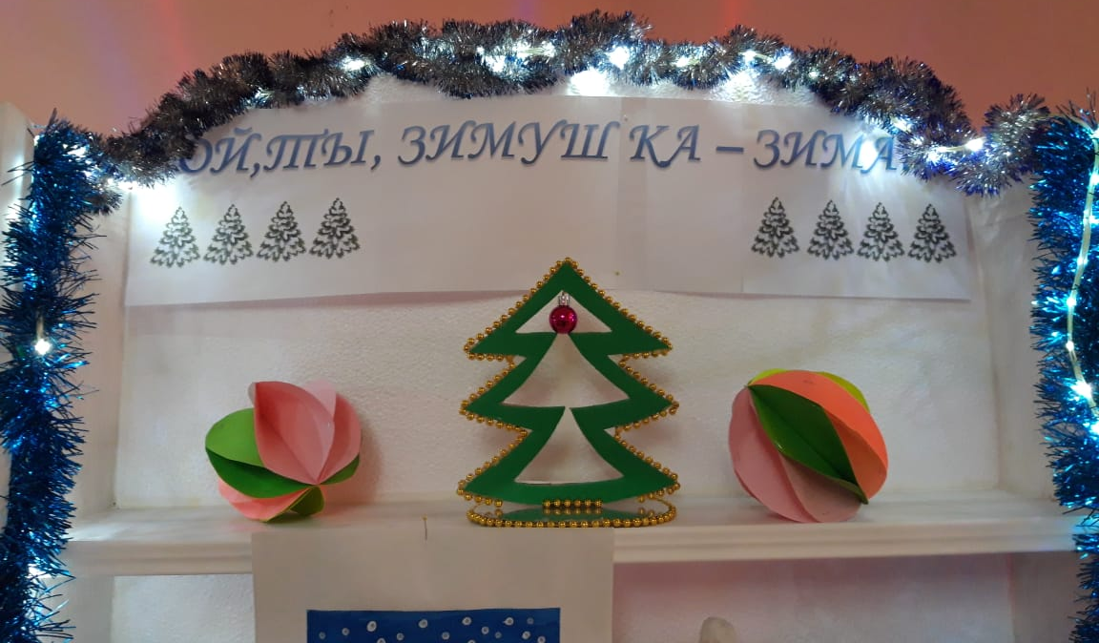

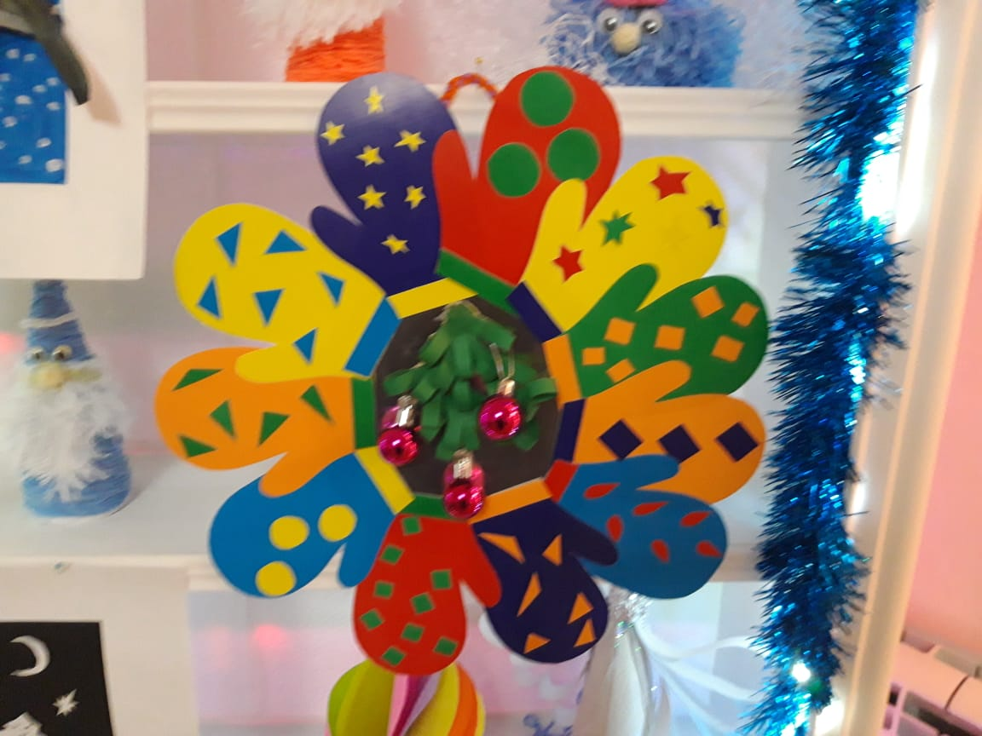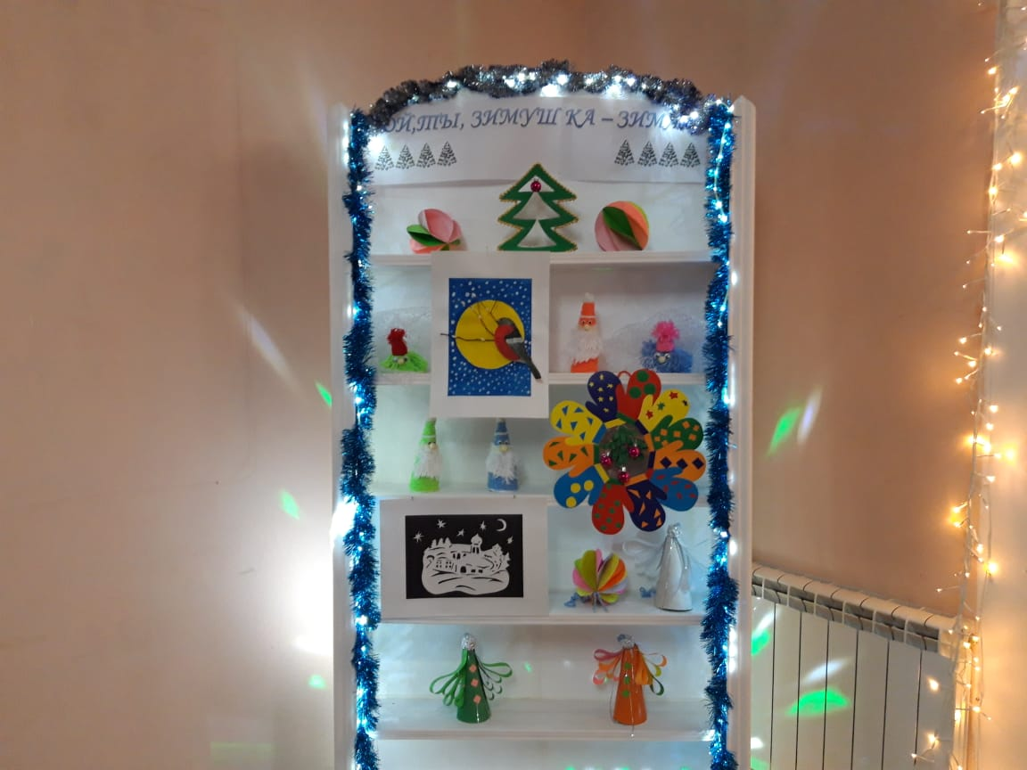

8.12 в Доме культуры прошла встреча в клубе «Ивушка», «Согреем друг другу сердца» посвященная Международному Дню инвалидов. Мероприятия проводятся с целью привлечения внимания и любви к людям с ограниченными возможностями.
10.12 была размещена публикация мероприятия «Согреем друг другу сердца». Каждый желающий может посетить страницу в онлайн и подарить друг, другу пожелания.
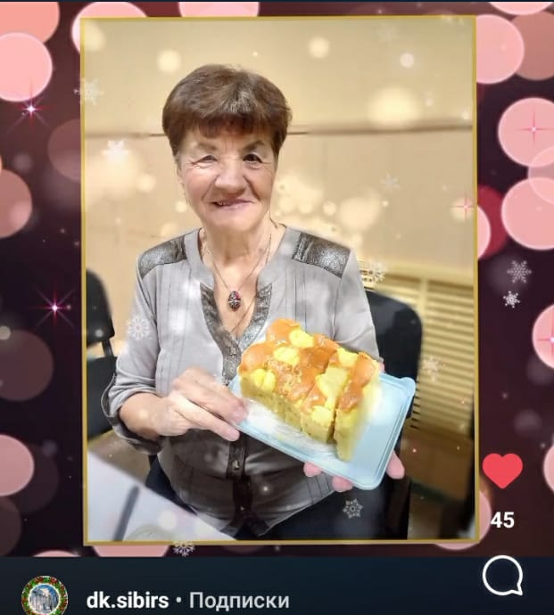
9.12 в онлайн была размещена публикация видео-журнала ко Дню Героев Отечества «Гордимся славою героев». Этот день ежегодно отмечается в России 9 декабря как день доблести и отваги.
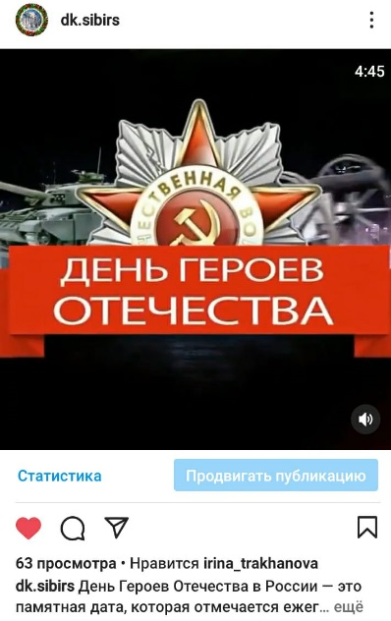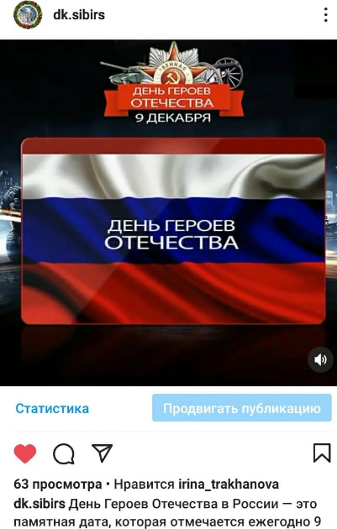
11.12 была размещена онлайн публикация «Мы вас помним». 11декабря в России День памяти погибших в Чечне. Видеофильм, размещенный на странице рассказывает о тех тревожных днях истории страны. Каждый посетитель страницы, может посмотреть видеофильм.
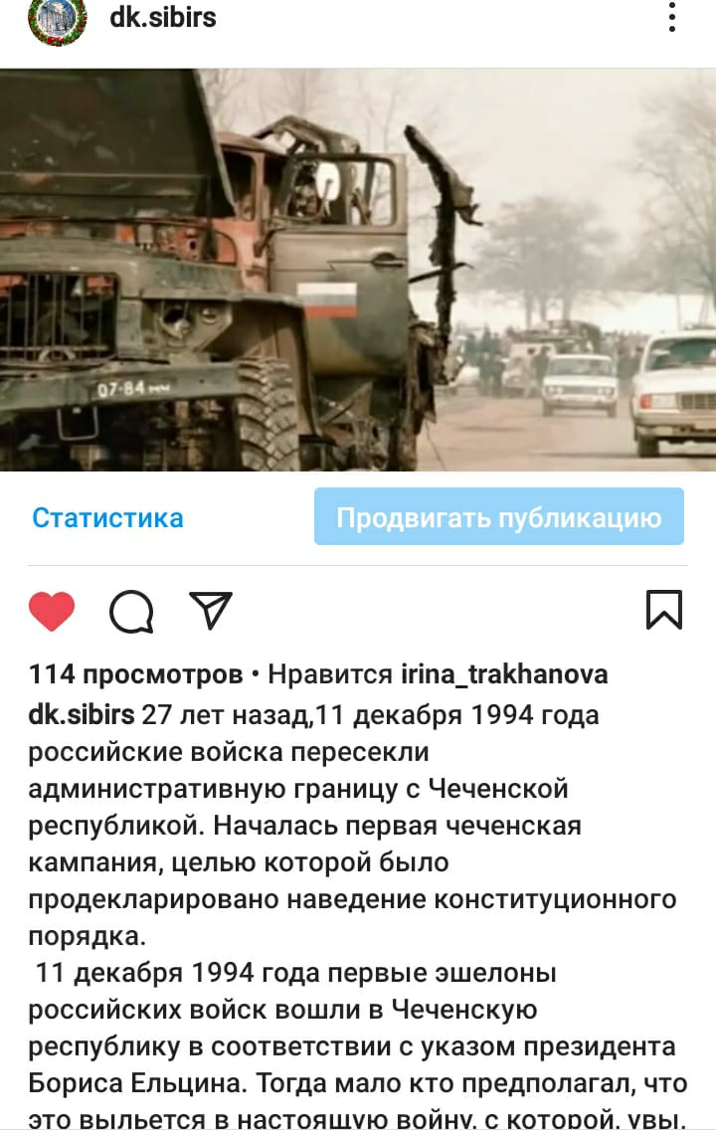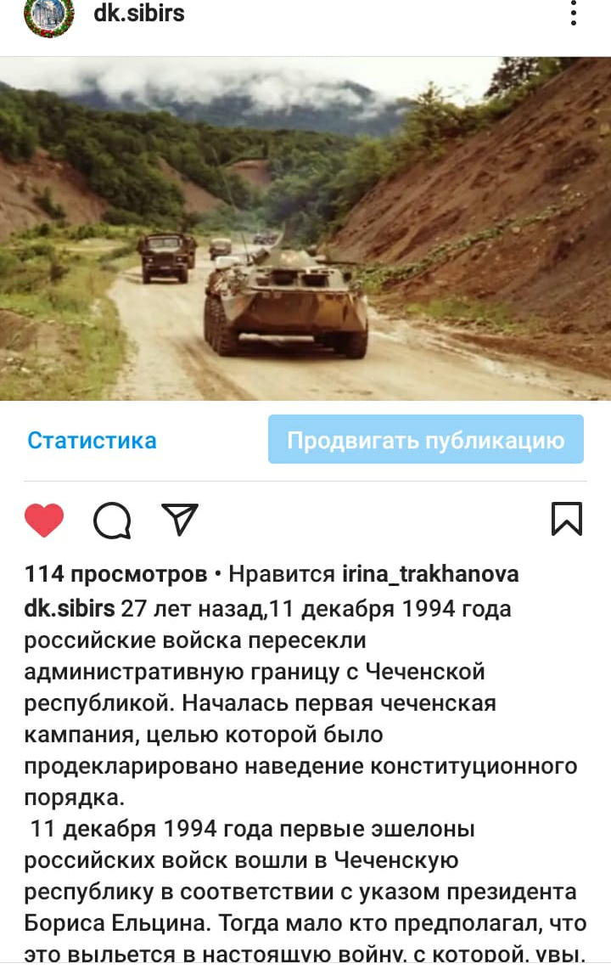

Отчет о проделанной работе клуба «Космос» с. Грушевое

07.12 была размещена онлайн публикация выставки «Мой пушистый друг». В публикации были представлены любимые питомцы наших подписчиков.
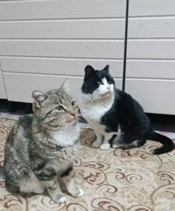

08.12 была размещена онлайн публикация «О зимующих птицах». Все о птицах, которые живут с нами рядом зимой, можно было узнать из публикации. Раскрыть добрые чувства и желание прийти на помощь нашим братьям меньшим: сделать кормушку, подкормить птиц зимой в лютые морозы и сделать очень полезное дело.
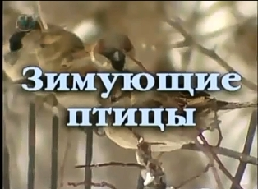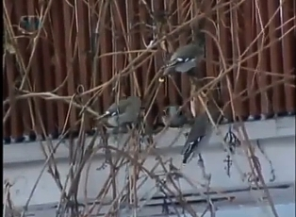

09.12 час памяти прошел для жителей села Грушевое «Солдат войны не выбирает». Гости мероприятия узнали о боевых действиях в Чечне и об ошибках при проведении этой контртеррористической операции, о подвиге и стойкости российских. Была продемонстрирована презентация «Подвиг десантников». Минутой молчания присутствующие почтили память, всем тем, чью жизнь унесла эта война.
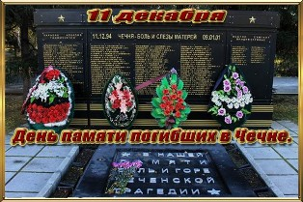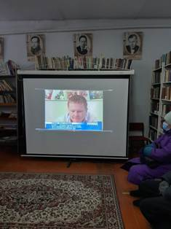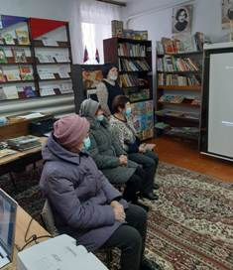

10.12 в рамках проекта «Добрые встречи» в клубе села Грушевое пошло мероприятие для детей. Каждый ребенок мог посетить творческую мастерскую и заняться любимым интересующим делом.
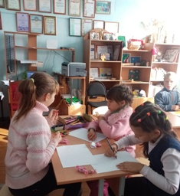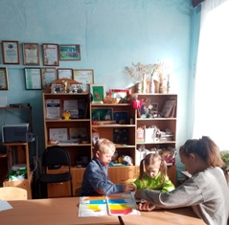
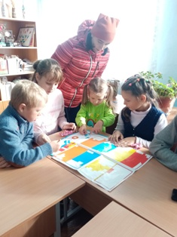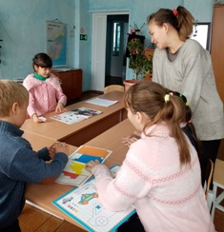

11.12 в клубе села Грушевое прошла развлекательная программа для детей «Приглашаем поиграть». Веселый праздник собрал детей и всех желающих провести свое свободное время. Конкурсы, эстафеты, игры и многое другое, ожидало гостей праздника.

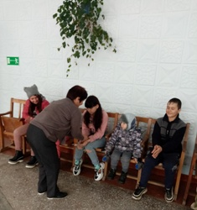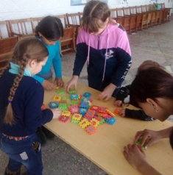
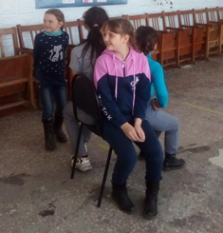

11.12 прошел информационный час для детей и подростков «Я гражданин России» ко Дню Конституции России.
Мероприятие проходило в кабинете детского творчества, в форме правового диалога. Ребята познакомились с документами: Конституцией Российской Федерации, Конвенция о правах ребенка.
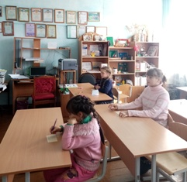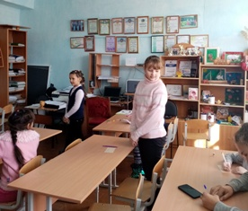

11.12 была размещена онлайн публикация для детей «Права и обязанности детей». В доступной форме рассказывалось не только о правах ребёнка, но и об обязанностях.

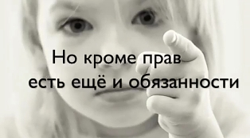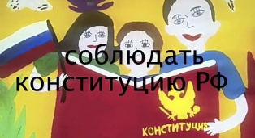

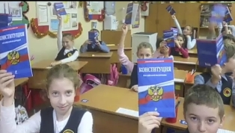

12.12 была размещена публикация с поздравлением ко Дню Конституции России.
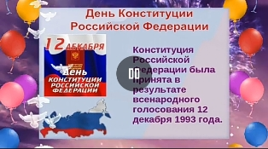

Отчет о проделанной работе клуба с. Лазо
07.12 прошла акция, приуроченная к декаде инвалидов «Помогаешь другим, помогаешь себе». Музыкальные поздравления, теплые слова и пожелания, были адресованы для людей с ограниченными возможностями.

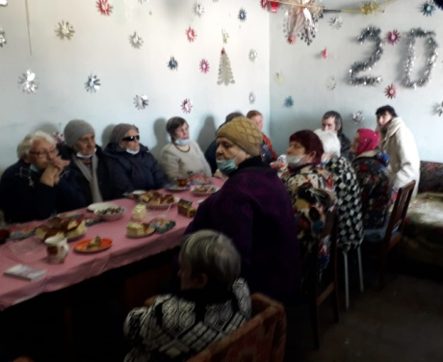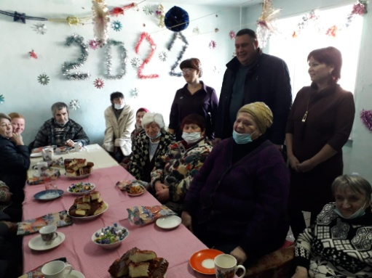
07.12 прошла экологическая акция «Покорми птиц зимой, чтобы пели нам весной». Дети охотно откликнулись на участие в этом мероприятии. Принесли зерно, хлебные крошки и насыпали в кормушку для птиц.

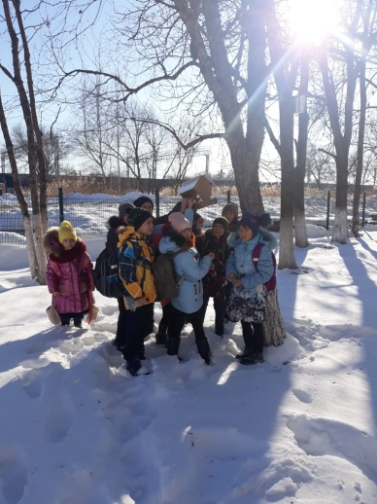
08.12 в формате онлайн прошла фотовыставка «Здравствуй, Зимушка – Зима». Фотографии для фотовыставки прислали все желающие. На кадрах запечатлены красивые, прекрасные родные уголки села в зимнее время года.

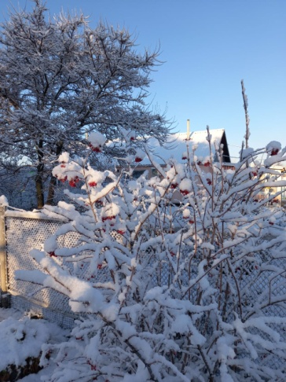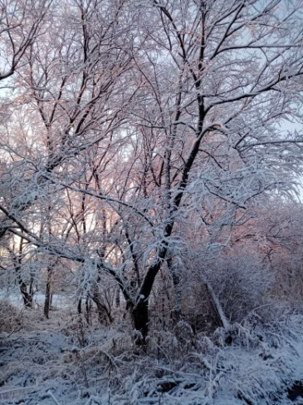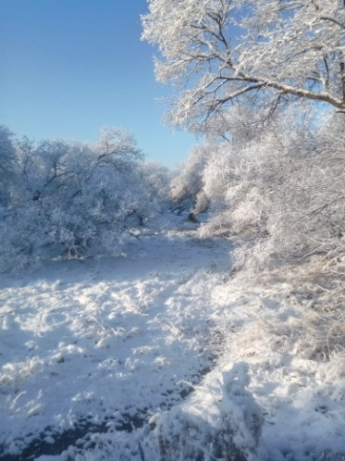

09.12 прошла информационная программа для детей «В жизни всегда есть место подвигу». На мероприятии ребята узнали об отважных героях Великой Отечественной войны, чьи имена являются символом беспримерного мужества, силы воли, упорства и героизма.

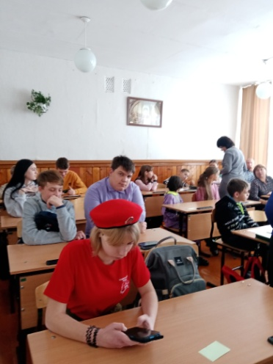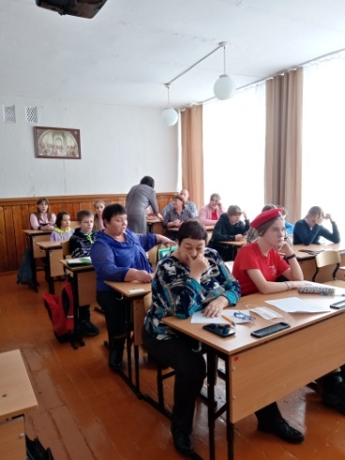

10.12 прошла онлайн выставка детских рисунков «Зимний вернисаж». Участники клубного формирования «Затейник» приняли активное участие в выставке рисунков. Ребята очень постарались выразить в своих рисунках самое прекрасное время года зиму.

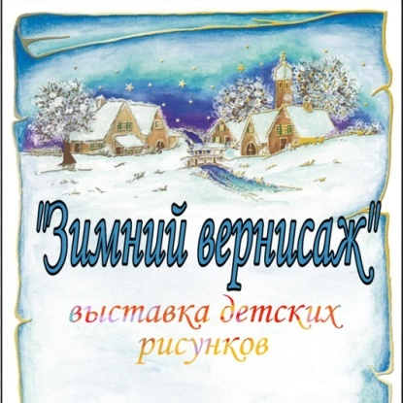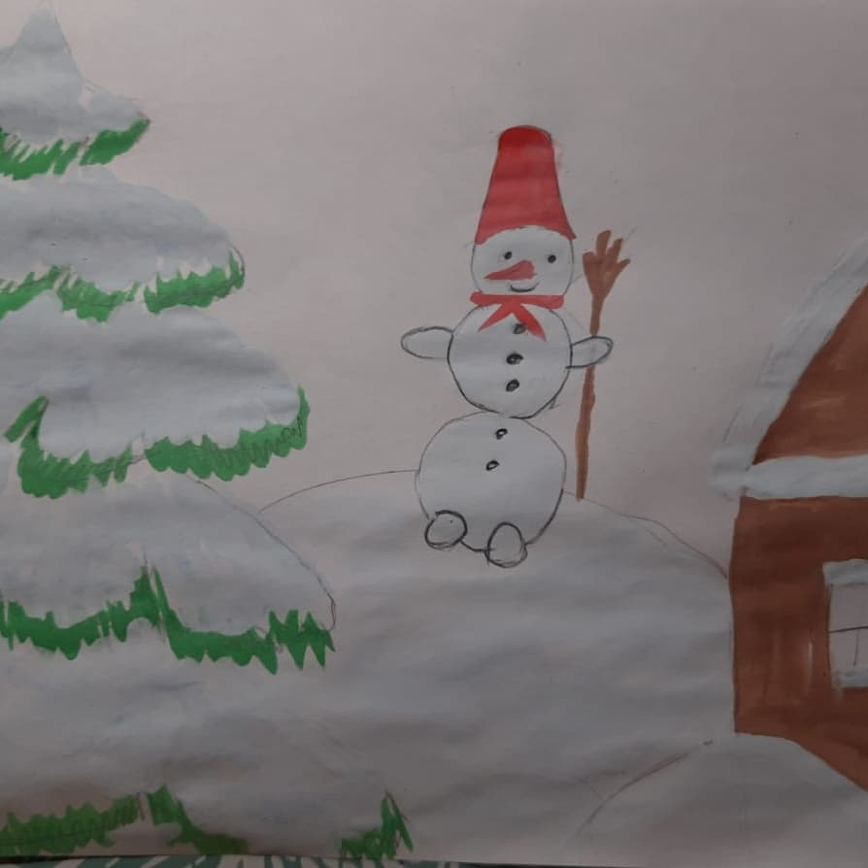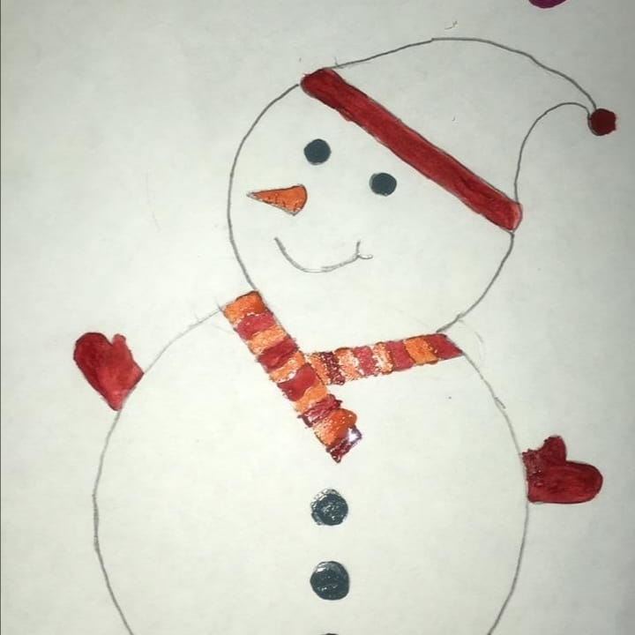
11.12 прошла квест- игра «Веселое приключение». Найти клад и нужный ключ могли все желающие посетить мероприятие.
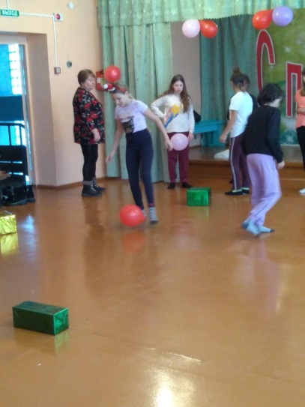

11.12 была размещена онлайн публикация «Не вернуть и не спасти», посвященное Дню памяти погибших в Чечне.

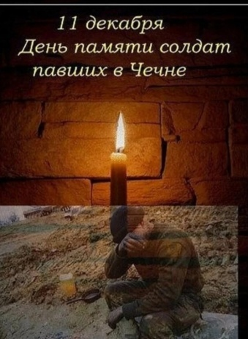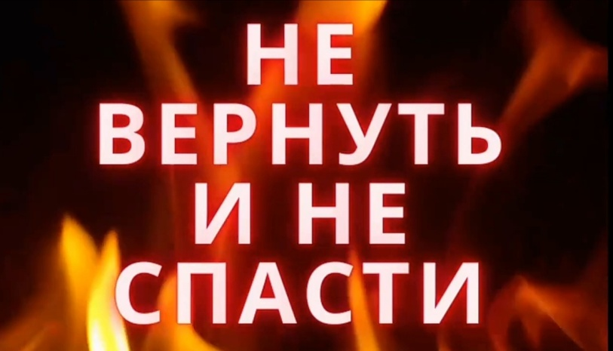

11.12 прошла танцевальная программа для молодежи «В кругу друзей». Танцевальная программа прошла для всех желающих, которые собрались в зале, где можно повеселиться и потанцевать.

